**第六章作业**

**JS319104**

**曹邹颖**

**P104-105:**

**5**

解：(1)、(3)、(4)、(5)、(6)、(7)为真，(2)、(8)为假。

**8．**

**(2)**ρ({1,{2,3}})={$∅$,{1},{2,3},{1,{2,3}}};

**(4)**ρ({$∅$,{$∅$}})={$∅$,{$∅$},{{$∅$}},{$∅$,{$∅$}}};

**(5)**ρ({{1,2},{2,1,1},{2,1,1,2}})=

{$∅$,{{1,2}},{{2,1,1}},{{2,1,1,2}},{{1,2},{2,1,1}},{{1,2},{2,1,1,2}},{{2,1,1},{2,1,1,2}},{{1,2},{2,1,1},{2,1,1,2}}};

**P106:**

**15．**

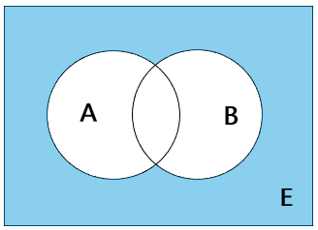 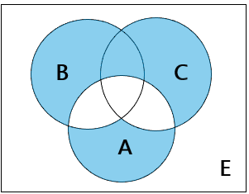 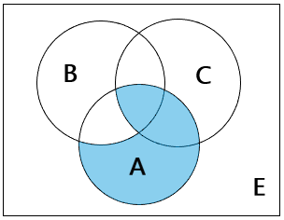

**P108-109:**

**33．**

**(1) （A-B）- C = A-（B∪C）**

**证明：（A-B）- C = A∩~B∩~C = A∩（~B∩~C）= A∩~（B∪C）= A-（B∪C）**

**35．**

**证明：**

A⊆B $⇒$ A∪B=B $⇒$ ~（A∪B）= ~B $⇒$ ~A∩~B = ~B $⇒$ ~B⊆~A

~B⊆~A $⇒$ ~A∩~B=~B $⇒$ ~A∩~B∪B = ~B∪B $⇒$ ~A∪B = E

~A∪B = E $⇒$ ~（~A∪B） = ~E $⇒$ A∩~B = $∅$ $⇔$ A-B = $∅⇒$ A-B⊆B

A-B⊆B $⇒$（A-B）∪B=B $⇒$（A∩~B）∪B=B $⇒$ A∪B=B $⇒$ A⊆B

∴A⊆B $⇔$ ~B⊆~A $⇔\sim A∪B = E⇔$ A-B⊆B

**42．**

**证明：**

B = B∩（A∪B）= B∩（A∪C）= （B∩A）∪（B∩C）=（A∩C）∪（B∩C）=（ A∪B）∩C

=（A∪C）∩C = C

**45．**

**证明：**

1. 任取集合C $∈$（P(A) ∩P(B)），则 C⊆A∧C⊆B。

任取x，x $∈$ C $⇒$ x $∈$ C∧x $∈$ C $⇒$ x $∈$ A∧x $∈$ B $⇒x∈(A∩B)$

所以C⊆ $(A∩B)$ $⇒$ C $∈$ P(A∩B)。

所以P(A) ∩P(B) ⊆ $P(A∩B)$。

任取集合C $∈$ P(A∩B)，则C⊆(A∩B) ⊆A, C⊆(A∩B) ⊆B,

所以C⊆A∧C⊆B $⇒$ C $∈$（P(A) ∩P(B)）。

所以 $P(A∩B)$ ⊆（P(A) ∩P(B)）。

所以P(A) ∩P(B)= $P\left(A∩B\right)。$

1. 任取集合C $∈$（P(A) ∪P(B)），则 C⊆A∨C⊆B $⇒$ C⊆ $(A∪B)$ $⇒$ C $∈$ P(A∪B)。

所以P(A) ∪P(B) ⊆ $P(A∪B)$。

1. 反例：A={1}，B={2}

则P(A) ∪P(B)={$∅$,{1},{2}}，

$P\left(A∪B\right)=$ {$∅$,{1},{2},{1,2}}。

**48．**

**(1)** 01001101;

**(2) $a_{k}$** =0 $⇔i_{k}$ = $j_{k}$ =0，

$b_{k}$ =1 $⇔i_{k}$ = $j_{k}$ =1，

$c_{k}$ =1 $⇔i_{k}$ = $1且j_{k}$ =0，

$d_{k}$ =1 $⇔i_{k}{≠j}_{k}$，(k=1,2,……，n)。